Załącznik nr 1 do Uchwały Rady Gminy w Ostrowie nr ……… z dnia …….

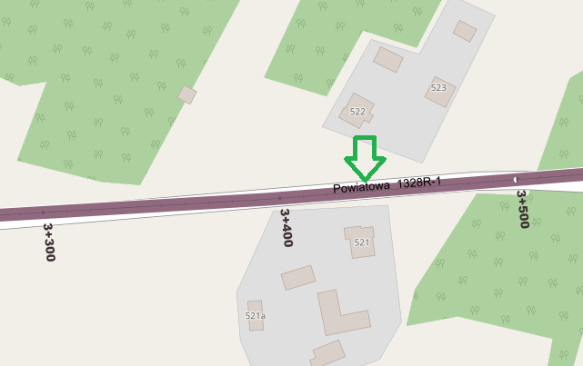
Proponowana lokalizacja nowego przystanku komunikacyjnego

